AB ,,KELIŲ PRIEŽIŪRA”

NEREIKALINGO ARBA NETINKAMO NAUDOTI ILGALAIKIO MATERIALIOJO TURTO, PARDUODAMO PAKARTOTINIUOSE AUKCIONUOSE, PRADINIŲ PARDAVIMO KAINŲ NUSTATYMO SUVESTINIS AKTAS

2024 m. lapkričio 8 d.
Kaunas

Eil. Nr. | Ilgalaikio turto pavadinimas, markė, modelis |  |  |  |  | Valst.  Nr. | Inv.  Nr. |  |  |  | Kiekis,  vnt. |  |  | Įvedimo į eksplotaciją  data |  |  | Turto pripažinimo netinkamu naudoti priežastys |  | Pradinė pardavimo kaina |  |  |  | Telefonai informacijai |  | Aukciono Nr
Šiaulių m-ja, Šiaulių KT, Žeimių g. 18, Ginkūnai, Šiaulių r.
4. | Automobilis Mazda 6 |  |  |  |  | DOM720 | 0401-00024 |  |  |  | 1 |  |  | 2008 |  |  | Taršus senas automobilis, nebetinka eksploatuoti, paveiktas korozijos, neatitinka techninių reikalavimų. Gali būti nepilnos komplektacijos |  |  | 1500 |  |  | 37068269560 |  | 277074
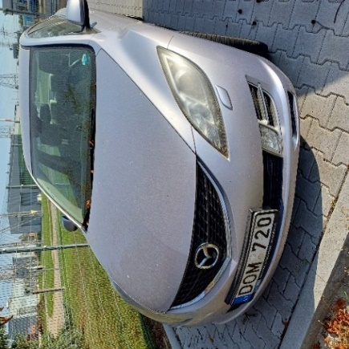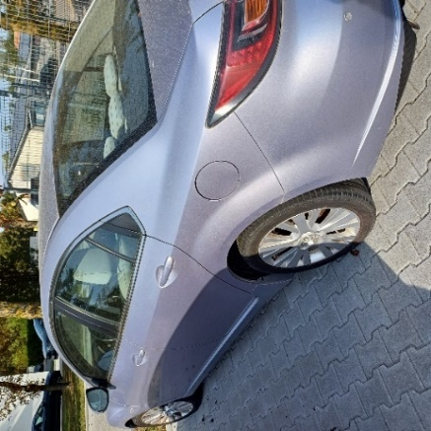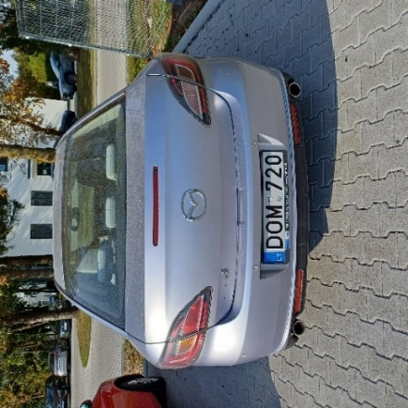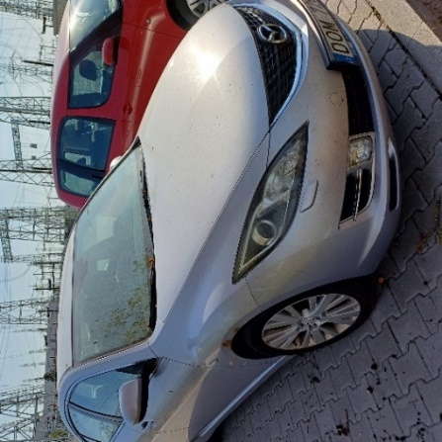
Pakruojo m-ja. Pasvalio KT Statybininkų 7, Pakruojis
 | MAN TGS 33,400 |  |  |  |  | FNE457 | 0404-00513 |  |  |  | 1 |  |  | 2011 |  |  | Eismo įvykis, neremontuojamas. Variklis po kap. Remonto. PPD tvarkinga |  | 6500 |  |  |  | 37068779632 |  | 277075
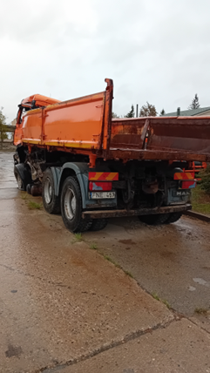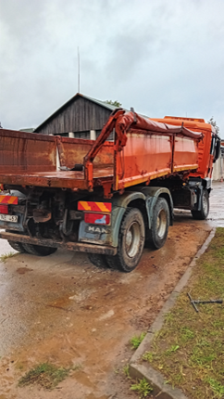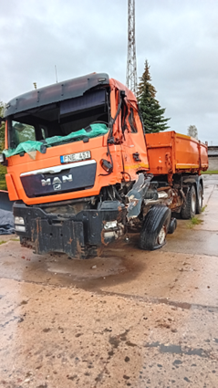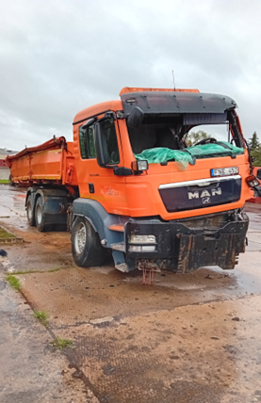
 | Barstytuvas druskos UH4000 |  |  |  |  |  | 0305-00173 |  |  |  | 1 |  |  | 2011 |  |  | Eismo įvykis, neremontuojamas |  | 500 |  |  |  | 37068779632 |  | 277076
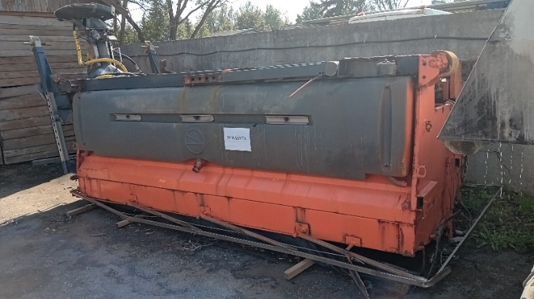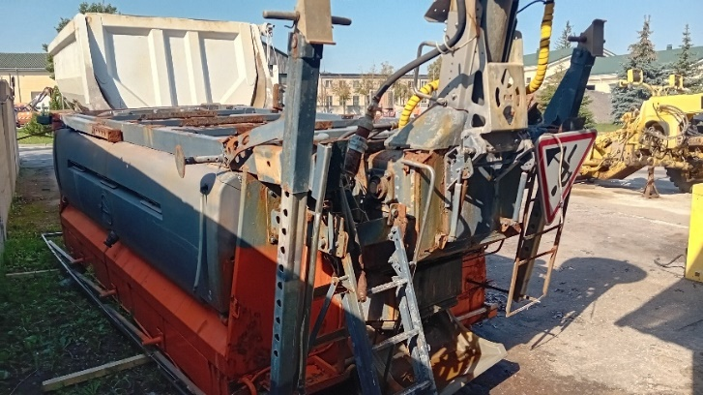
Panevėžio m-ja, Panevėžio KT, Miško g. 2A, Šilagalio k., Veldžio sen., Panevėžio raj
 | Autopakrovėjas 40814 |  |  |  |  |  | 0315-00255 |  |  |  | 1 |  |  | 1993 |  |  | Susidėvėjusi hidraulinė sistema, paveiktas korozijos. Gali būti nepilnos komplektacijos |  | 1800 |  |  |  | 37069907838 |  | 277077
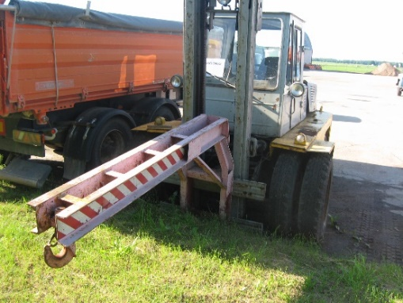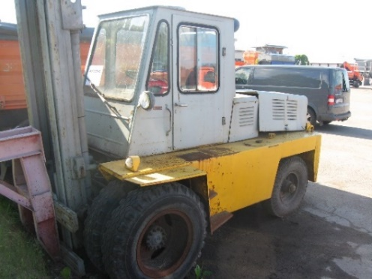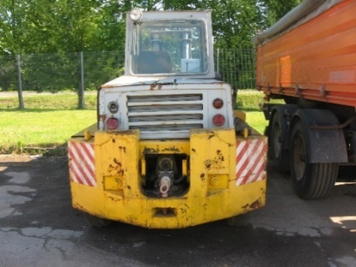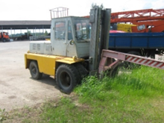
Radviliškio m-ja, Kėdainių KT Purienų g. 4, Radviliškis
- 2 |  | Priekaba BAZALTAS 10 |  | SK922 |  |  |  | 0404-00529 |  |  |  | 1 |  |  | 2000 |  | Nuo ilgalaikės eksploatacijos susidėvėjusios įvorės, linkusi viena ašis. Gali būti nepilnos komplektacijos |  |  | 2000 |  |  | 37061060770 |  | 277078
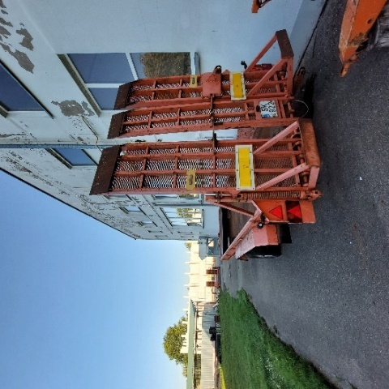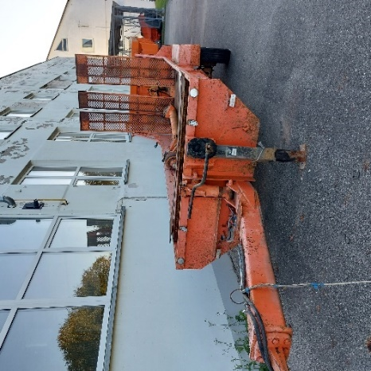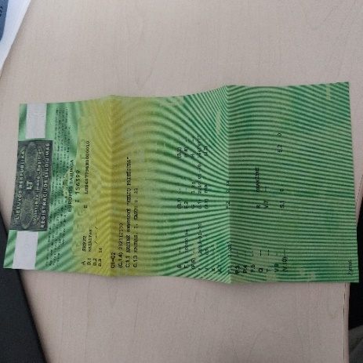
Raseinių m-ja, Raseinių KT, Liepų g. 15, Raseiniai
2 |  | Priekaba "Bazaltas 3" |  | MH708 |  |  |  | 0404-00188 |  |  |  | 1 |  |  | 2005 |  | Nuo ilgalaikės eksploatacijos susidėvėjusios įvorės, Sulinkęs rėmas.Gali būti nepilnos komplektacijos |  |  | 800 |  |  | 37061122040 |  | 277079
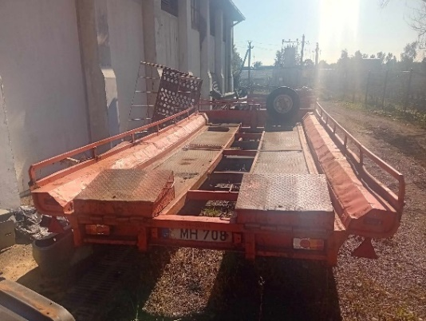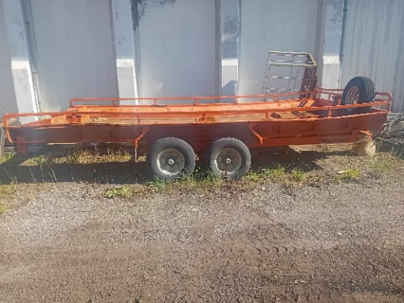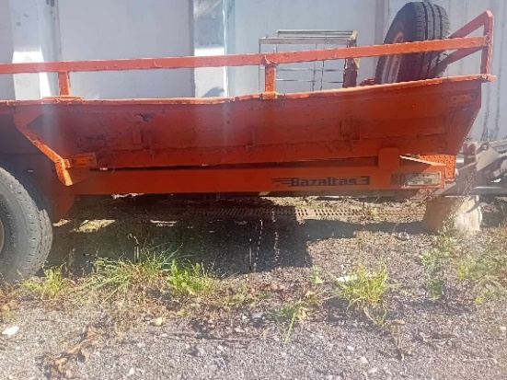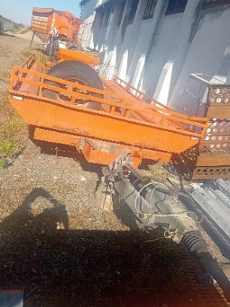
Kelmės m-ja, Raseinių KT, Raseinių g.70, Kelmė
 | Buldozeris B10 |  |  |  |  |  | 0302-00118 |  |  |  | 1 |  |  | 2005 |  |  | Fiziškai ir morališkai susidėvėjęs, nėra kur panaudoti. Gali būti nepilnos komplektacijos |  | 4000 |  |  |  | 37061122040 |  | 277081
 | Verstuvas traktoriui T-170 |  |  |  |  |  | 0303-00832 |  |  |  | 1 |  |  | 2011 |  |  | Tinkamas naudoti, kas turi B-10
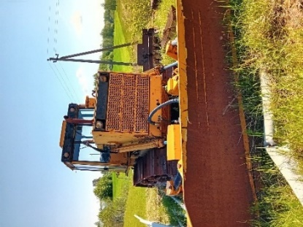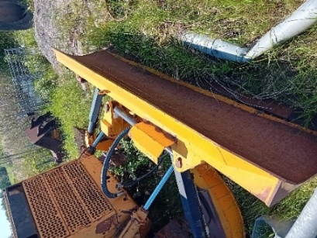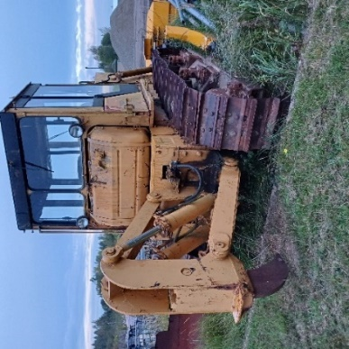
Šilutės m-ja, Klaipėdos KT , Pramonės g. 4 Šilutė
4 | VW Transporter Doppelkabine 1,9 |  |  |  |  | MLS670 | 0403-00319 |  |  |  | 1 |  |  | 1999 |  |  | pažeistas korozijos, tepalų prasiskverbimas. TA galioja iki 2025-02-15. |  | 1100 |  |  |  | 37061970142 |  | 277082
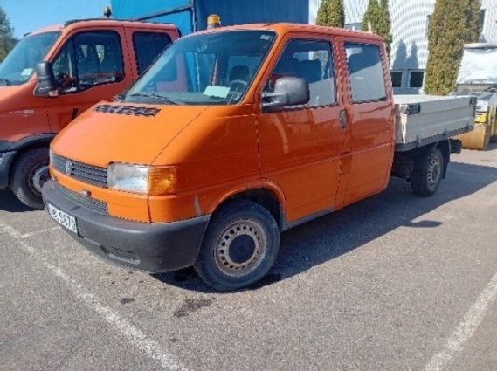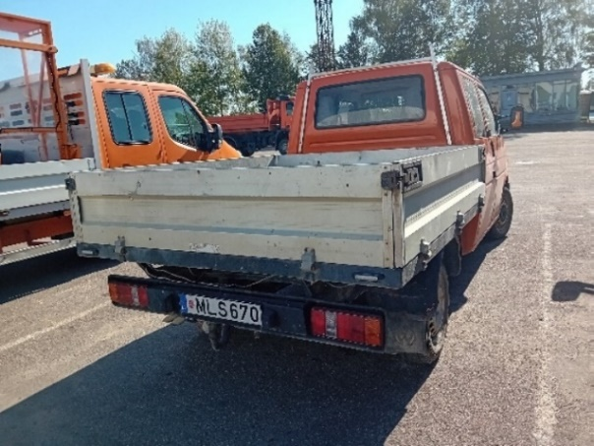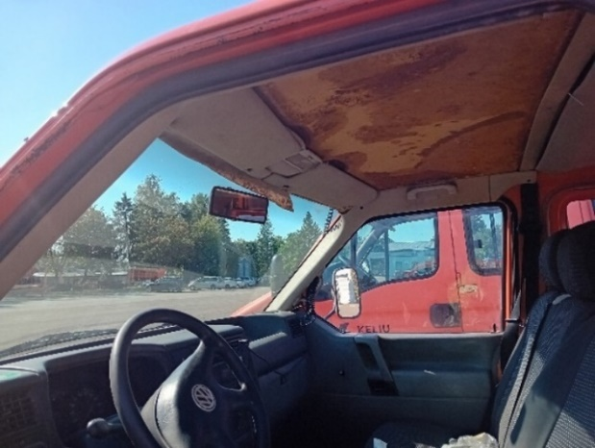
Kretingos m-ja Kretingos KT, Vytauto g. 112 Kretinga
 | Medžio apdirbimo staklės |  |  |  |  |  |  |  |  | 0312-00260 |  |  | 1 |  |  | 1996 |  | Neatitinka saugaus darbo reikalavimų, nėra CE žymėjimų. Gali būti nepilnos komplektacijos |  |  | 700 |  |  | 37061152063 |  | 277083
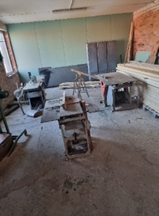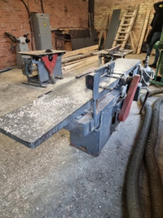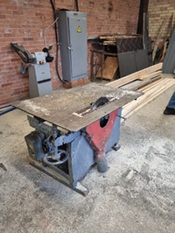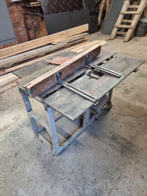
Utenos m-ja. Utenos KT Vyžuonų g. 53 Utena
3. |  | A/m MAZ-5551-020 |  |  | GTV403 |  |  |  | 0404-00392 |  |  | 1 |  |  | 2002 |  | Morališkai pasenęs, paveiktas korozijos, neatitinka techninių reikalavimų. Gali būti nepilnos komplektacijos. Kėbulas nėra pritvirtintas prie rėmo |  |  | 1500 |  |  | 37061156443 |  | 277084
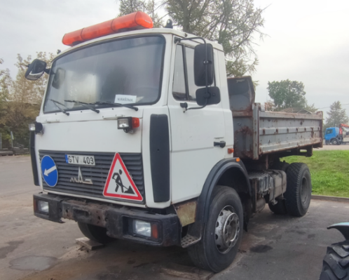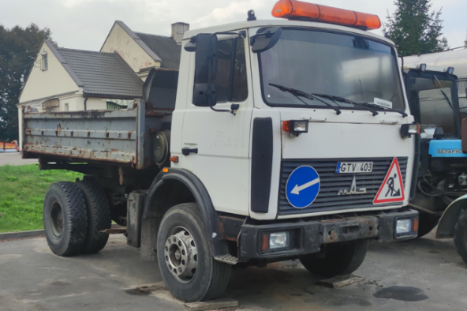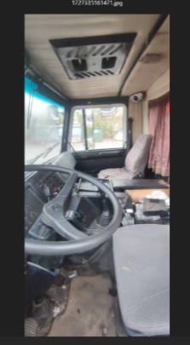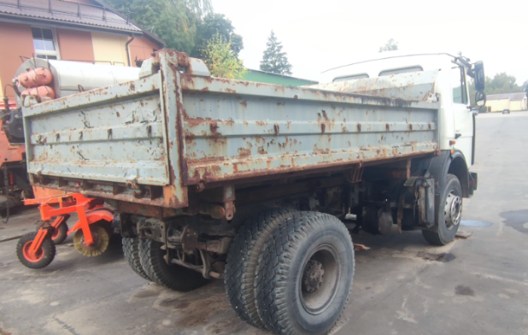
Anykščių m-ja. Utenos KT Gegužės g. 35, Anykščiai
2 | Žvyrkelių gerinimo įrenginys, Šernas |  |  |  |  |  | 0303-01341 |  |  |  | 1 |  |  | 2002 |  |  | Fiziškai susidėvėjęs, netinkamas eksploatuoti Nenaudojamas. Gali būti nepilnos komplektacijos |  | 700 |  |  |  | 37067303296 |  | 277086
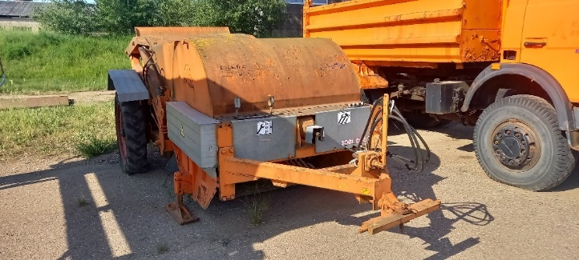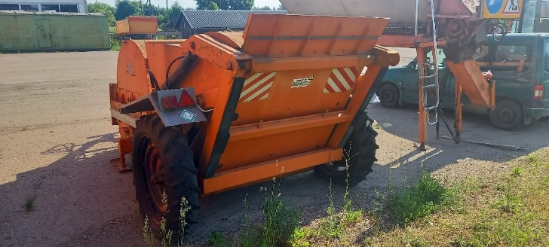
3 | Gateris R63-40 |  |  |  |  |  | 0901-00333 |  |  |  | 1 |  |  | 1993 |  |  | Nenaudojamas, neatitinka CE reikalavimų Gali būti nepilnos komplektacijos |  | 1100 |  |  |  | 37067303296 |  | 277085
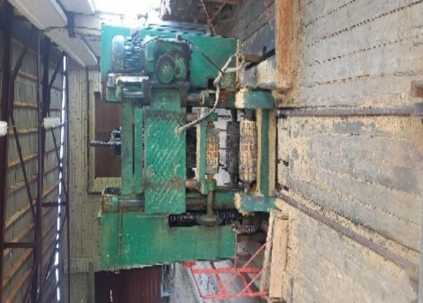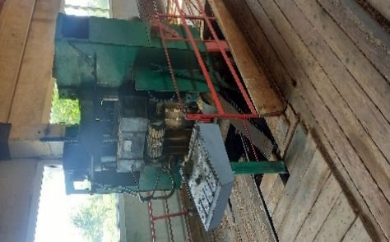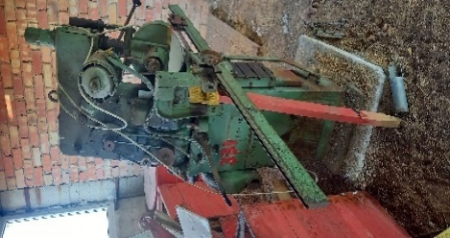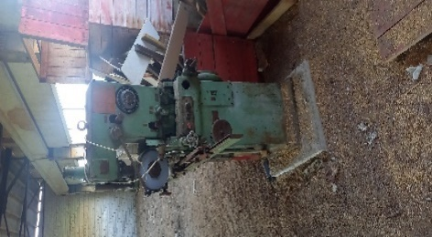
Vilniaus m-ja, Vilniaus KT, Liepkalnio g. 81, Vilnius
 | Pres konteineris |  |  |  |  |  | 0216-00274 |  |  |  | 1 |  |  | 2013 |  |  | Susidėvėjęs, dalinai iškomplektuotas. |  | 1100 |  |  |  | 37061299172 |  | 277087
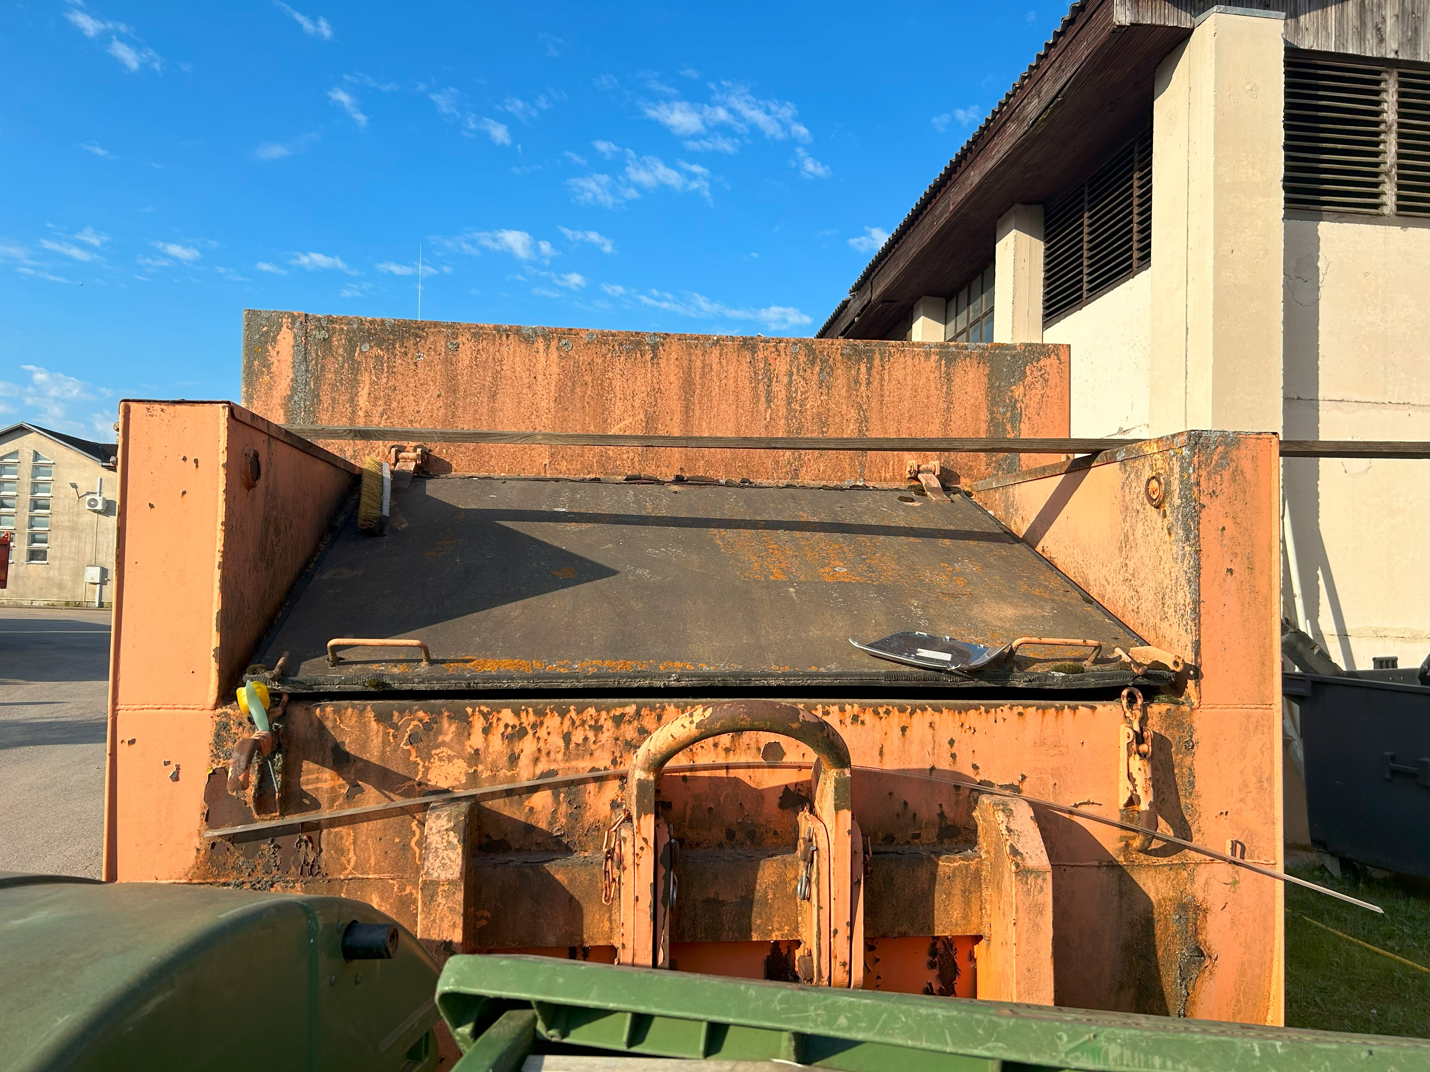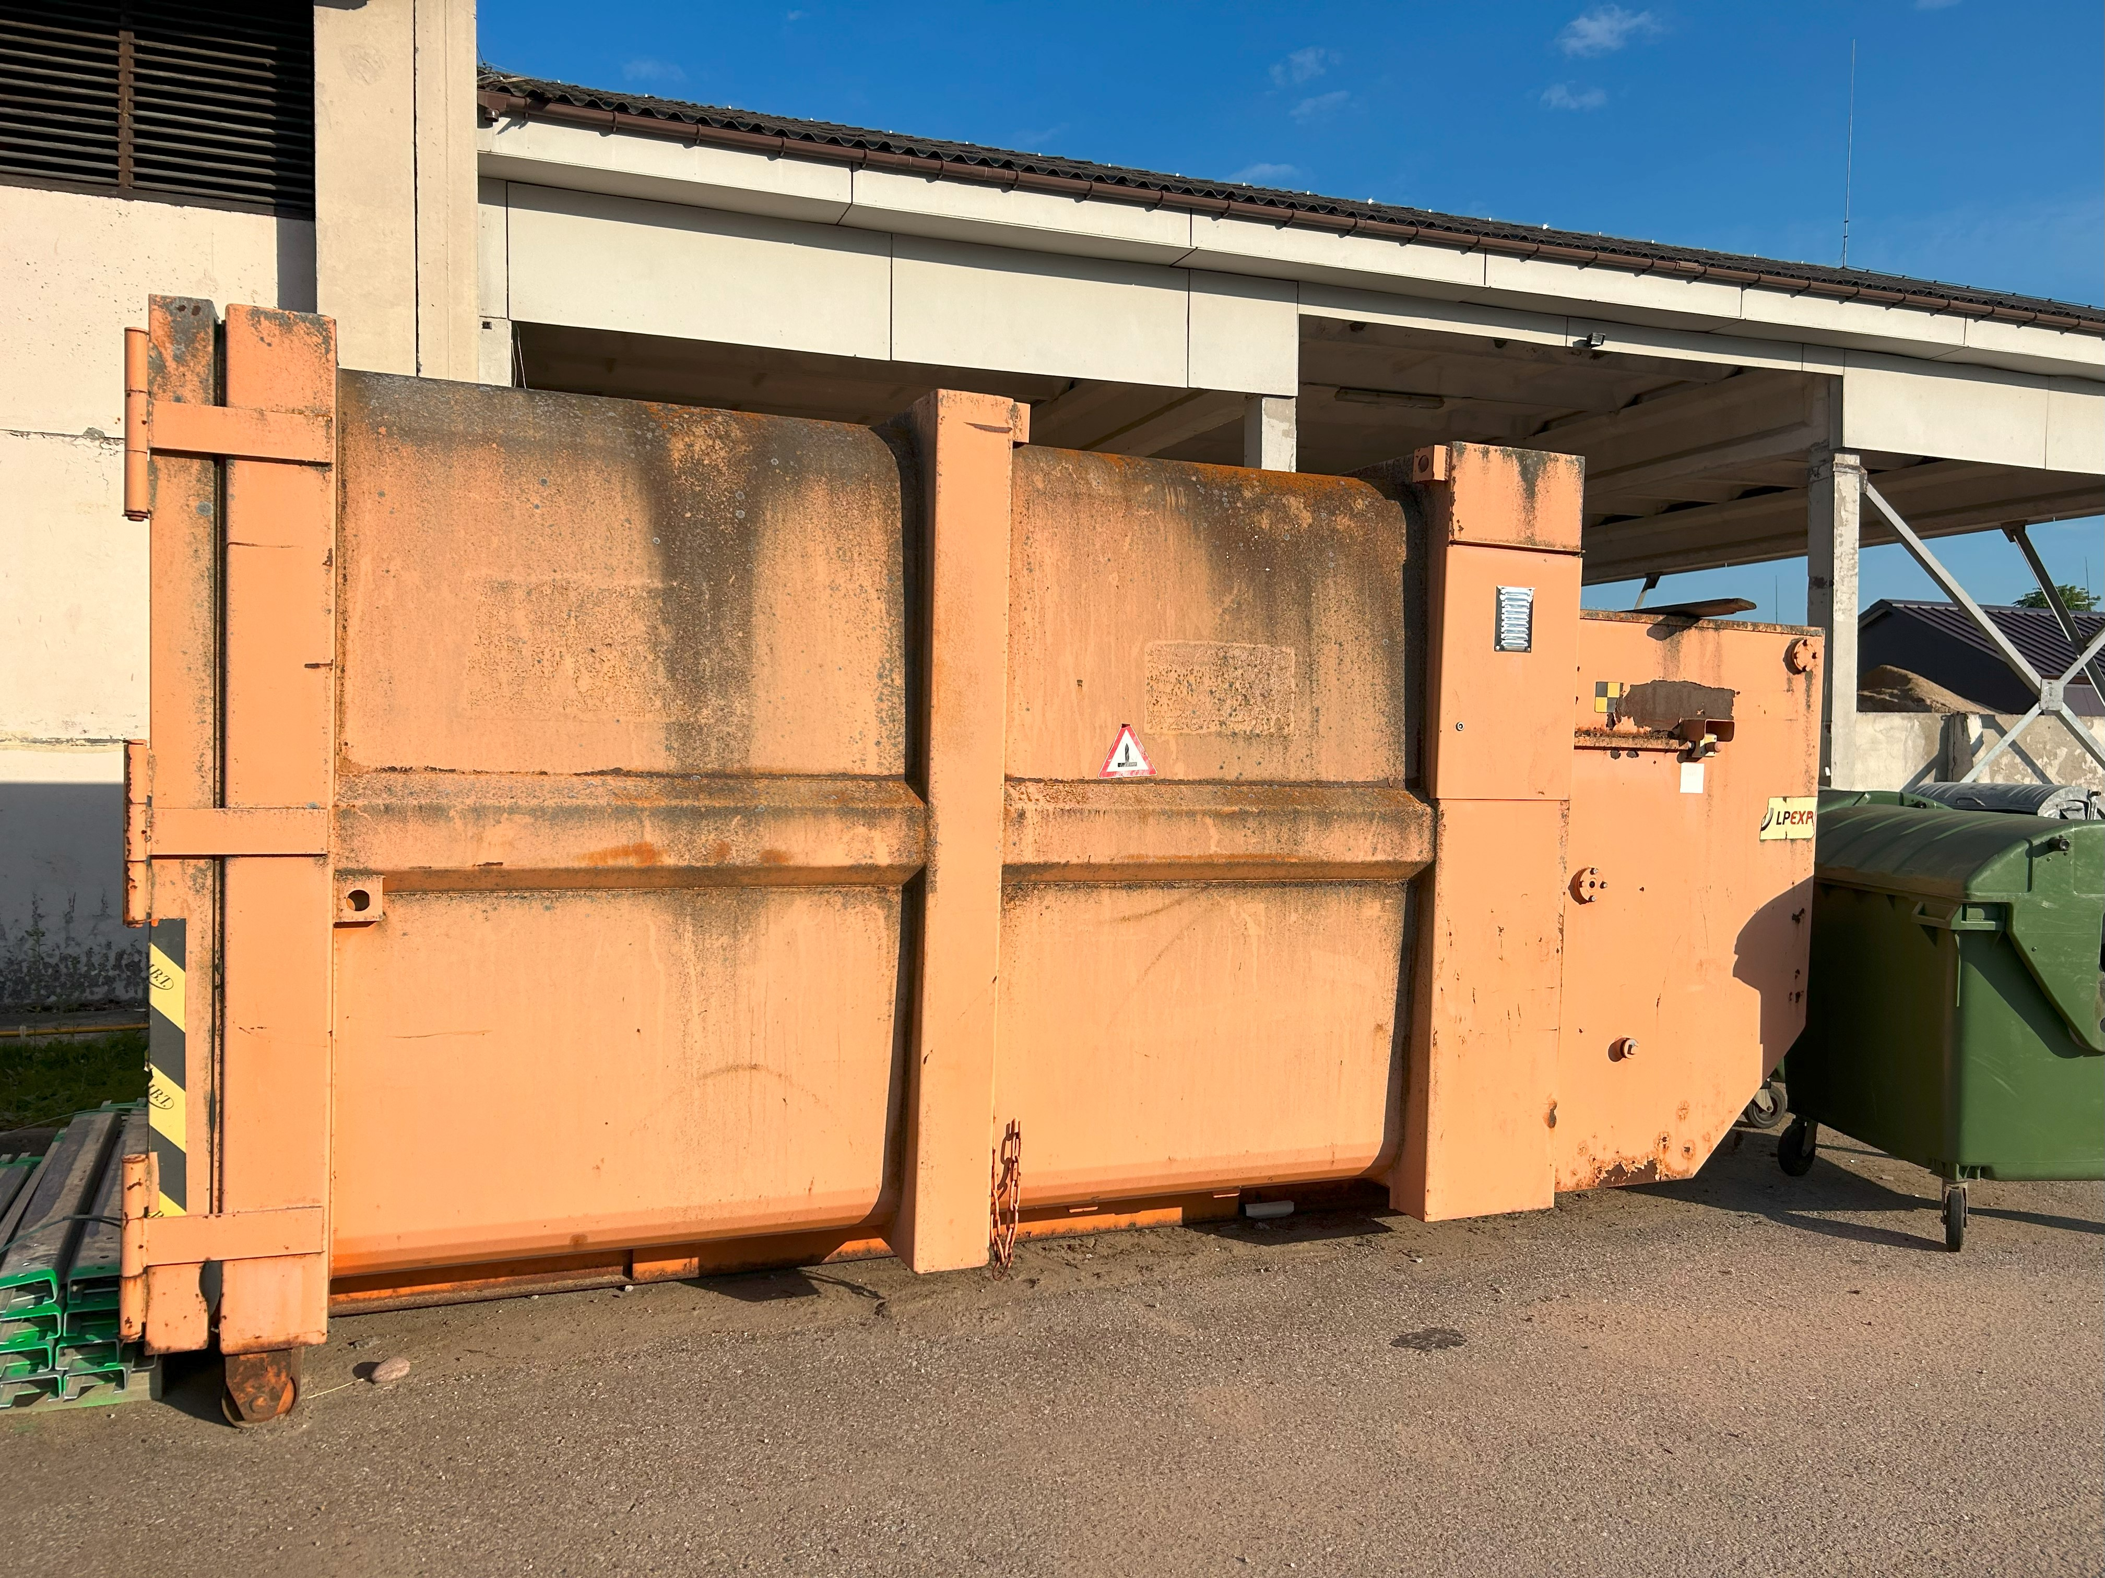
Jonavos KT Jonavos m-ja Ukmergės g. 16, Jonava
 | Lengv.auto.VW Tiguan |  |  |  |  | HTD391 | 0402-00103 |  |  |  | 1 |  |  | 2015 |  |  | Po avarijos, neprasminga remontuoti |  | 1800 |  |  |  | 37068605488 |  | 277088
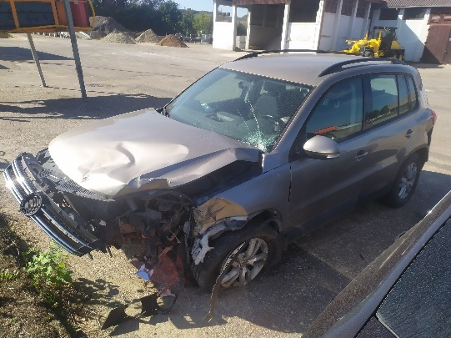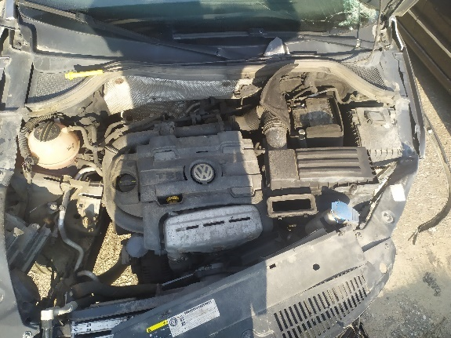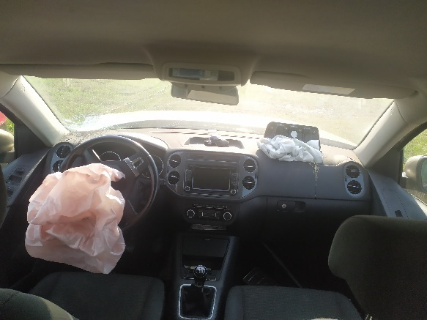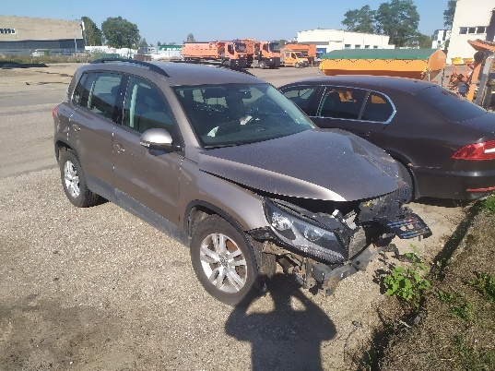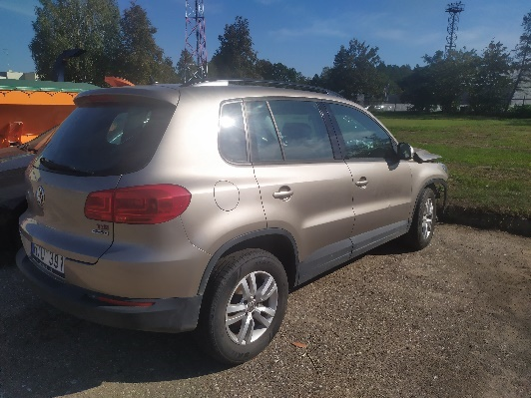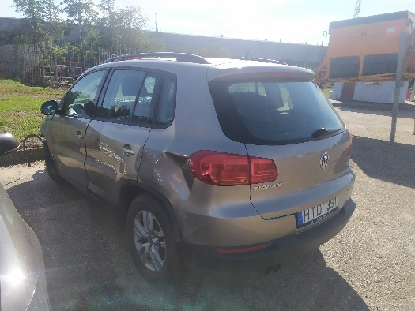
Kauno m-ja, Kauno KT, Kauno g. 72, Pagirių k. Garliavos apyl. sen. Kauno raj.
 | Žoliapjovė šlaitinė Fiedler FFA700 |  |  |  |  | nėra | 0301-00252 |  |  |  | 1 |  |  | 2016 |  |  | Hidraulinio siurblio ir skirstytuvo gedimas. Iškorėję viduriai. |  | 5000 |  |  |  | +37061568802  +37062032012 |  | 277089
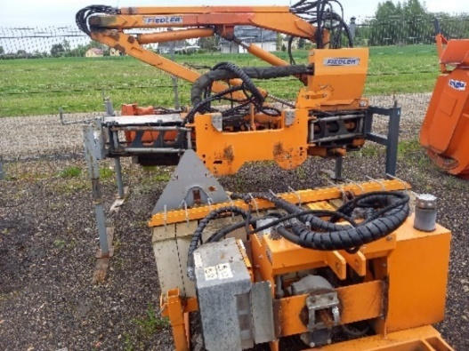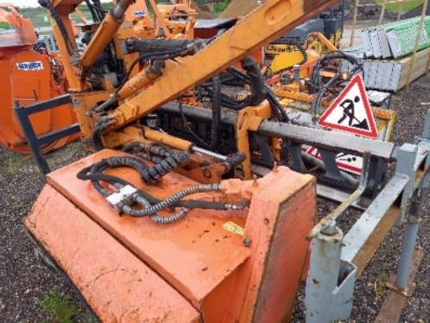
Lazdijų m-ja Marijampolės KT, Turistų g. 11, Lazdijai
2. | Automobilis FORD TRANSIT |  |  |  |  | AEZ 575 | 0404-00226 |  |  |  | 1 |  |  | 2004 |  |  | Kėbulas stipriai paveiktas korozijos |  | 800 |  |  |  | 37068683293 |  | 277091
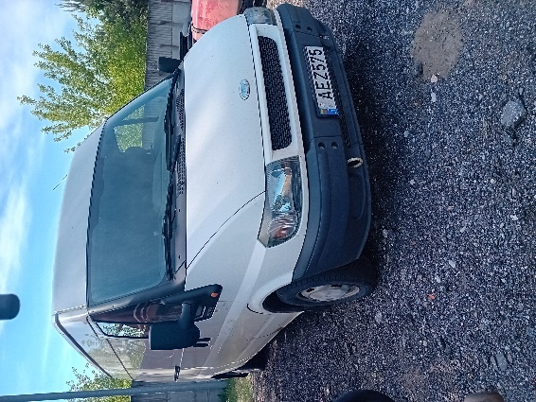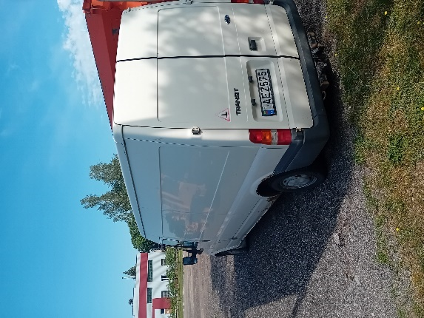
3 | Centrinio šildymo katilas |  |  |  |  |  | 0603-00432 |  |  |  | 1 |  |  | 2011 |  |  | Nėra kur panaudoti |  | 700 |  |  |  | 37068683293 |  | 277090
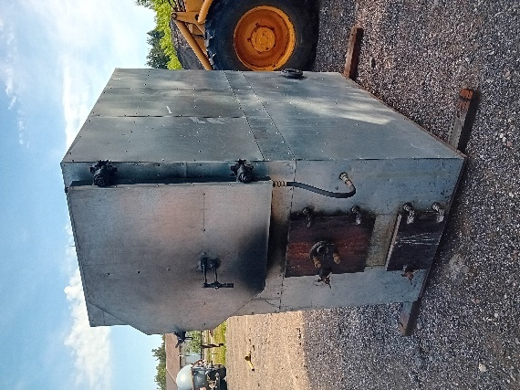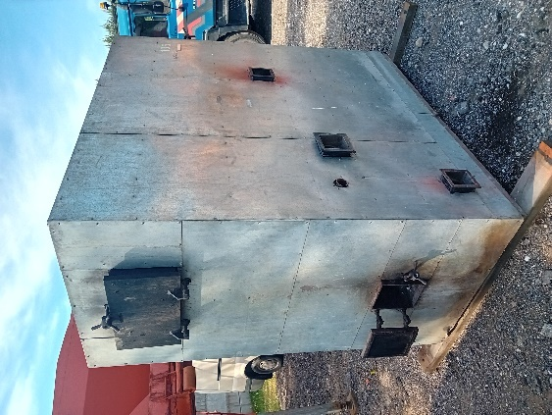
Alytaus m-ja, Alytaus KT, Santaikos g. 27, Alytus,
1. | Automobilis Škoda Superb 2,0 TDI |  |  |  |  | DRB758 | 0402-00053 |  |  |  | 1 |  |  | 2008 |  |  | Varikliui reikalingas kapitalinis remontas, kėbulas paveiktas korozijos |  | 1100 |  |  |  | 37062068225 |  | 277092
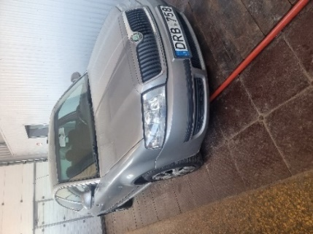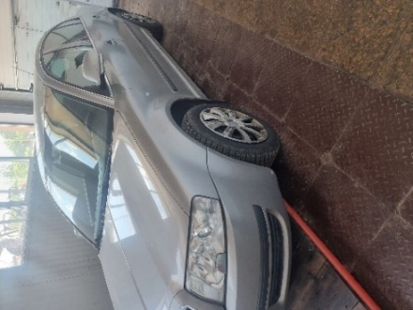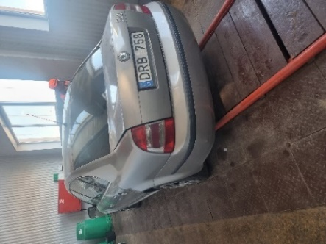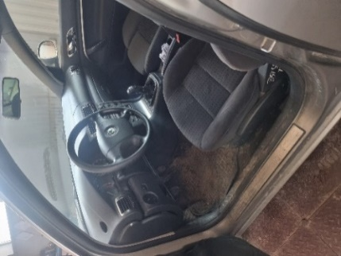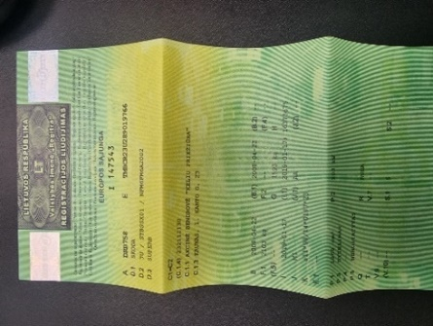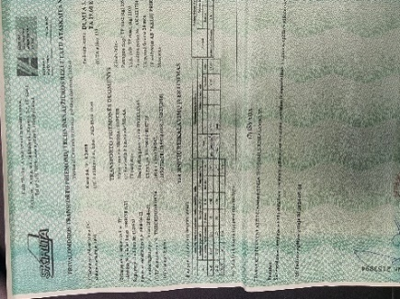
Trakų m-ja, Trakų KT Senkelio g. 13, Trakai
2. | Noremat 16MAX |  |  |  |  |  | 0303-01412 |  |  |  | 1 |  |  | 2013 |  |  | Paveikta korozijos, išdilusios įvorės, nenaudojamas. Gali būti nepilnos komplektacijos |  | 1800 |  |  |  | 37061401264 |  | 277093
 | Krūmapjovė MM083 ant trak. Valm. |  |  |  |  |  | 0303-01426 |  |  |  | 1 |  |  | 2001 |  |  | Paveikta korozijos, išdilusios įvorės, nenaudojamas. Gali būti nepilnos komplektacijos




